**DOCUMENTO DE INVESTIGACIÓN**

**Versión 1.0**

|  |
| --- |
| SISTEMA DE COMPRA DE PRODUCTOS EN LINEA |
| BUY IT! |

|  |  |  |
| --- | --- | --- |
|  |  |  |

**Septiembre 2015**

** Antes de imprimir éste documento, asegúrese que es necesario. El medio ambiente está en nuestras manos.**

CONTENIDO

1. INTRODUCCIÓN 3

1.1. Introducción a la venta por internet 3

1.2. Beneficios de la venta en línea 3

2. PROCESO DE VENTAS EN LINEA 4

2.1. Promocionar la tienda 4

2.2. Realizar Ventas : Perspectiva del cliente 5

2.3. Realizar Ventas : Perspectiva de la empresa 6

2.4. Puntos para mejorar el proceso de ventas 7

3. CONCLUSIONES 8

4. TÉRMINOS Y SIGLARIO: 9

5. REFERENCIAS 10

# INTRODUCCIÓN

* 1. Introducción a la venta por internet

En la actualidad, varias empresas, organizaciones y emprendedores tienden a emplear un moderno tipo de venta: *venta por internet.* Este tipo de venta tiene como finalidad vender sus productos, servicios u otros bienes, sin límites de fronteras. Este modelo de venta permite la comercialización de sus ítems en otros países del mundo y además, durante las 24 horas del día y los 7 días de la semana si es que así lo desean.

La venta por internet, online o en línea, consiste en ofrecer productos, servicios u otros bienes mediante un sitio web, de tal forma que los posibles compradores puedan conocer a más detalle lo que posiblemente van a adquirir, sin necesidad de que el comprador vaya a visitar el local de forma presencial.

* 1. Beneficios de la venta en línea

La venta online ofrece los siguientes beneficios a las empresas que realizan este modelo de venta:

* *Ajustes rápidos a las condiciones del mercado*: Las empresas pueden gestionar sus productos que ofrecen en la red de una forma fácil y rápida. Se pueden añadir y quitar productos de la tienda online en cuestión de minutos.
* *Costes más bajos*: Las empresas se ahorran el coste que implica contratar a personal que controle la calidad del producto, construir una infraestructura para la venta limitada de los productos, y entre otros.
* *Tamaño de la audiencia*: La *venta online* mediante un sitio web puede realizarse en cualquier parte del mundo, por tanto, el tamaño de la audiencia aumenta considerablemente en comparación a la audiencia local o nacional.

Esta ventaja incrementa la posibilidad de que existan mayores compradores de los productos; así como el incremento en la demanda de dichos productos.

* *Creación de relaciones*: Las empresas pueden tener mayor contacto con el cliente, ya sea por correos electrónicos, llamadas telefónicas, encuestas virtuales, entre otros.

Esta ventaja puede ser muy útil para la empresa, ya que puede estudiar el mercado de cada nación, y así lograr una mejor decisión en qué productos desea vender para cada sector.

* *Conveniencia de tiempo y espacio*: La *venta online* puede realizarse por cualquier persona, empresa u organización, en cualquier lugar del mundo y en cualquier momento (24/7).
* *Mínimas restricciones*: El cliente, objetivo principal de la empresa, podrá hacer compras o ventas de productos desde su casa, oficina e, incluso, desde su propio celular. No existe ninguna necesidad de la presencia de algún personal autorizado de la empresa en el acto.

# PROCESO DE VENTAS EN LINEA

* 1. Promocionar la tienda

Para comenzar a obtener público interesado en nuestro proyecto, necesariamente tendremos que adecuarnos a la comunicación digital que tiene como audiencia a los clientes o clientes potenciales. Este tipo de comunicación se manifiesta en distintas formas como, internet, aparatos móviles y televisión interactiva, a través de formatos interactivos. Existen  determinados formatos interactivos como por ejemplo:

* *Richmedia: Esta* forma de  comunicación online incorpora animación, sonido, video e interactividad. Se localiza en la web estándar al igual que en emails, banners, botones, etc. Algunas páginas conocidas donde podremos encontrar este tipo de publicidad como por ejemplo YouTube.
* *Enlace patrocinado:* Un formato publicitario de texto establecido en hipervínculos a las distintas webs, en distintos buscadores y/o páginas de entretenimiento (mayor visita). Se exhibe en relación con determinadas palabras clave, preferidas por el anunciante, que definen su actividad y negocio. El enlace patrocinado está compuesto por título, descripción y URL.
* *Banner:* Anuncio publicitario online en forma de imagen gráfica que generalmente se sitúa a lo largo de una página web, en un margen, u otro espacio reservado para publicidad. Por lo general, la publicidad de banners está en formato (GIF) o imágenes JPEG. Además de adherirse al tamaño, muchos sitios web limitan el tamaño del archivo a un número determinado de bytes para que éste pueda mostrarse con rapidez.

Asimismo existen ventajas en realizar publicidad online: Posibilidades creativas ilimitadas, aumenta capacidad de segmentación, posibilidad de interacción y contacto directo con el cliente/consumidor final.

* 1. Realizar Ventas : Perspectiva del cliente

Las etapas del proceso de compra electrónica son las siguientes:

1. Ingresar la dirección de una tienda o casa comercial que desea visitar. Enseguida al ingresar al portal del proveedor, se encuentra una lista de productos disponibles para su consumo.
2. Una vez que se ha seleccionado el producto que se desea adquirir, deberá efectuarse un clic sobre el botón que dice comprar. Esto agregará el producto que usted seleccionó al carrito de compras. Su carrito de compras es un recipiente electrónico en donde la computadora lleva el registro de todos los productos que se vayan seleccionando para comprar (en este momento no existe ningún cargo para el comprador, solamente se muestran los productos que se desea adquirir).
3. Luego que se haya terminado de seleccionar los productos, se debe oprimir el botón nombrado “Realizar Pedido” el cual se ubica en la parte inferior de la pantalla que muestra el pedido.
4. Al oprimir el botón “Realizar Pedido”, el sistema le solicita al cliente que se registre.
5. Si el cliente nunca ha comprado antes, deberá oprimir el botón titulado continuar bajo el encabezado que dice: “Soy un Usuario Nuevo”, al oprimir este botón el sistema le solicitará sus datos personales (estos son los datos relacionados con nombre, dirección de envío de los productos, dirección de correo electrónico y/o teléfono para en caso de ser necesario establecer comunicación con el cliente).
6. Una vez que se hayan capturado los datos del cliente, se le presenta un cuadro para que escoja la forma de pago con la que desea pagar:
   1. Si es por TARJETA DE CREDITO se le solicitan los datos de esta.
   2. Si es por Contra-Entrega: el pedido se enviará directamente a la tienda para que lo surta; ya que se le cobra hasta que llegue el producto al domicilio del comprador.
7. Al terminar de escoger, el cliente debe oprimir el botón ubicado en la parte inferior de la página nombrado “Continuar”.
8. Inmediatamente el sistema desplegará: Los datos personales del cliente, de envío, de productos seleccionados para comprar, el detalle de la forma de pago que se eligió y todo lo relacionado con su pedido. El cliente deberá verificar con cuidado que la información que se haya capturado sea correcta. Habiendo verificado la información, deberá oprimir el botón Generar Pedido. ES AQUÍ EN DONDE EL SISTEMA EFECTUARÁ UN CARGO A LA TARJETA DE CREDITO (en caso de que aplique) y/o enviará el pedido al departamento de embarque del proveedor que se le haya solicitado el producto.
9. El cliente recibirá un mensaje por correo electrónico en donde el establecimiento comercial reconoce haber recibido su pedido y señalará que está en proceso de embarque. El pedido lo recibirá el cliente en aproximadamente entre 2 a 5 días hábiles.
   1. 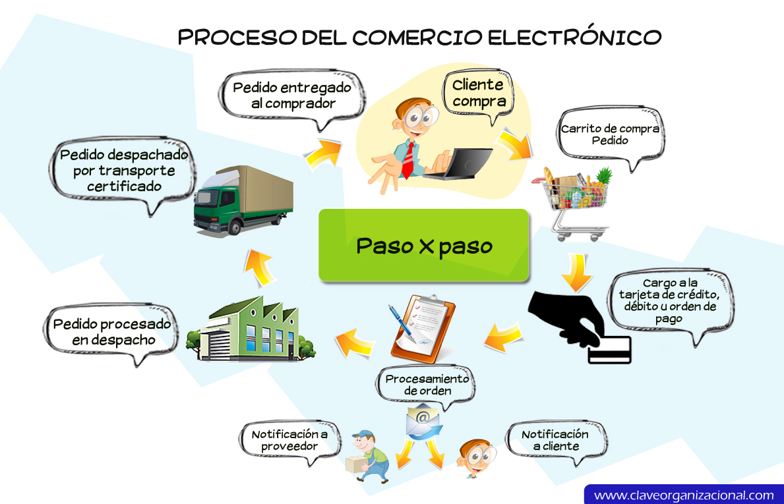Realizar Ventas : Perspectiva de la empresa

Proceso de comercio electrónico. Fuente: ClaveOrganizacional

El proceso inicia cuando un cliente realiza el pedido de los productos en su carrito de compra, el sistema calcula una estimación de los gastos de envío y luego si el cliente eligió la opción de pago por tarjeta de crédito, el sistema valida el pago por tarjeta y se realiza la venta. Automáticamente el sistema procesa la orden enviando dos tipos de notificaciones, una al proveedor de cada producto, y la otra al cliente con la finalidad de informarle que su pedido ha sido procesado con éxito. Una vez que el proveedor envía el producto solicitado al área de despacho de la empresa, este se prepara en un camión y mediante una lista de direcciones de los pedidos se genera una ruta. Luego, una vez aprobado por el jefe de logística el transportista parte y distribuye los productos a los clientes, al llegar a la dirección fijada, hace entrega del pedido al comprador y si este no está conforme con el pedido por incumplimiento de las características del producto o posibles fallas, el pedido se devuelve al área de despacho, caso contrario, el pedido se acepta y el comprador firma la guía de remisión con la conformidad de que el pedido ha sido entregado satisfactoriamente y termina el proceso.

Si en caso el comprador hubiera elegido el pago a contra-entrega, cuando el transportista le entrega el pedido y el comprador está de acuerdo, se realiza el pago en efectivo y continua el flujo normal firmando la guía y terminando el proceso.

* 1. Puntos para mejorar el proceso de ventas

Para realizar una venta en línea apropiadamente, se deberá tener en cuenta algunos aspectos importantes en el proceso, a continuación mencionaremos algunos.

* Llamadas de acción: Esta característica son propias de los botones del sistema, los cuales deberán ser los más claros y específicos posibles, caso contrario, se generarán dudas en el usuario, lo que en la mayoría de casos lleva a cancelar la compra.
* Barra de progreso: Es importante que el cliente sepa en qué etapa del proceso de la compra está actualmente y cuántos pasos restan para culminarla exitosamente. Basado en eso, se incorporará en el sistema una barra de progreso, la cual tendrá definidas sus secciones de forma clara. Además, es importante que la barra de progreso no cuente con muchos pasos, ya que esto genera una sensación de trabajo arduo y complicado en el cliente.
* Miniaturas de compras: En cada momento de la compra, el cliente debe tener conocimiento de lo que está comprando, con las imágenes de los productos en miniatura se promoverá una vista amigable del carrito de compra.
* Edición del carrito de compras: Un aspecto importante en el sistema es que tan fácil sea agregar y quitar productos del carrito, así como editar la cantidad de los productos solicitados.
* Visibilidad del carrito de compras: Es importante que el cliente pueda tener un acceso rápido para ver su carrito de compras en todo momento, esto generará confianza y mejorará la experiencia.
* Posibilidad de retorno: Para brindar una buena experiencia al usuario en el sistema, este debería poder navegar libremente por todo el sistema, ya sea cuando está realizando compras, o simplemente mirando ofertas. Los botones como “Seguir comprando” o “Volver al paso anterior” deberán estar a disposición en todo el proceso.
* Venta cruzada: Ofrecer productos complementarios a los ya elegidos, en algunos casos facilitará al cliente el estar buscando otro producto nuevamente.
* Atención al cliente: Hay que tener otras formas de contacto con el cliente, por ello, para mejorar el proceso de compra es necesario tener un número de contacto, mediante el cual los clientes tengan una comunicación verbal directa sobre el obstáculo que atraviesan para que puedan realizar la compra.
* Varias alternativas de pago: Mientras más formas de pago poseas en tu sistema, mayor es la posibilidad de concretar una venta, en la mayoría de casos los clientes se abstienen de realizar la venta por la imposibilidad de realizar el pago.
* Confiabilidad: Hacer que los clientes confíen tanto en la forma de almacenar su información personal como en la facilidad de entrega y garantía del producto determinará si vuelve o no a comprar en la empresa.

# CONCLUSIONES

En resumen, se puede afirmar que el avance tecnológico brindó las herramientas necesarias para que el E-commerce pueda prosperar. Podemos observar que en nuestro país ya existen empresas que están captando buena parte del mercado virtual, tal es el caso de Linio, que hasta la fecha ha llegado a registrar más de 2 millones de ventas realizadas y entregadas.

Hemos evaluado varios procesos para realizar ventas de productos en línea y concluimos que tienen aspectos en común y fases bien delimitadas, que implica desde ingresar al sistema, buscar los productos deseados y añadirlos a un carrito de compra virtual, introducir datos personales, elegir la forma de pago y finalizar con la confirmación de la compra.

Finalmente, no hay que desestimar los aspectos para mejorar la experiencia brindada al cliente, mientras más fácil y agradable sea su paso por el sistema, existe mayor posibilidad de que vuelva posteriormente, e incluso que recomiende el sistema.

# TÉRMINOS Y SIGLARIO:

* E-Commerce: Más conocido como comercio electrónico, son todas las actividades que se realizan a través de internet y otras redes informáticas que implican la compra y venta de productos y/o servicios.
* JPG: Joint Photographic Experts Group.
* GIF: Graphics Interchange Format.

# REFERENCIAS

* 10 Formas de optimizar el proceso de tu tienda online, OZONGO (<http://blog.ozongo.com/proceso-compra-tienda-online/>) (Fecha de consulta:10/09/15)
* Venta por internet, PAUFERRI (http://www.ecommfans.com/venta-por-internet-como-funciona/) (Fecha de consulta:10/09/15)
* Proceso de compra electrónica, Instituto Blestgana (http://www.institutoblestgana.cl/virtuales/gest_com_ext/Unidad6/contenido2.htm) (Fecha de consulta:10/09/15)